HEALTHCARE MANAGEMENT PLATFORM
ZÉNDITY

Manual del Área de Supervisor
Guía operativa completa para supervisores clínicos y administrativos
— — —
Vivid Senior Living
Edición 2026

Tabla de Contenidos

1. Introducción

Rol del Supervisor en Zéndity
El Supervisor en Zéndity es el enlace operativo entre la dirección y el equipo clínico. Su rol combina supervisión directa del cuidado, gestión del talento, coordinación familiar y análisis de datos en tiempo real desde una sola plataforma.

Sus responsabilidades principales incluyen:
- Supervisar el turno activo y confirmar la cobertura de colores de cada residente.
- Gestionar ausencias y redistribuir carga de trabajo entre cuidadores disponibles.
- Revisar el Score de Cumplimiento (Z-Score) del equipo y atender alertas clínicas.
- Construir y publicar el horario semanal del personal.
- Aprobar planes de atención y coordinar citas familiares.
- Enviar comunicaciones masivas al portal familiar cuando sea necesario.

Alcance del Manual
Este manual cubre todas las funciones disponibles para el rol de Supervisor y Director en la plataforma Zéndity. Está organizado por módulo de la aplicación, con capturas de pantalla, pasos operativos y buenas prácticas para cada función.

Credenciales de Acceso
Para acceder a Zéndity como Supervisor:
- Navegar a app.zendity.com en cualquier navegador o dispositivo.
- Ingresar el correo electrónico institucional asignado por la dirección.
- Ingresar el PIN de 4 a 6 dígitos configurado en su perfil.
- El sistema redirigirá automáticamente al módulo de Supervisor.

💡 Seguridad Nunca compartir el PIN de acceso. Si se olvida, un Director puede restablecerlo desde el Directorio de Staff (/hr/staff).

2. Mission Control — Dashboard del Supervisor
La pantalla principal del Supervisor (/care/supervisor) es el centro neurálgico del turno. Consolida en tiempo real: estado de residentes, cobertura de colores, cumplimiento clínico y actividad del equipo.

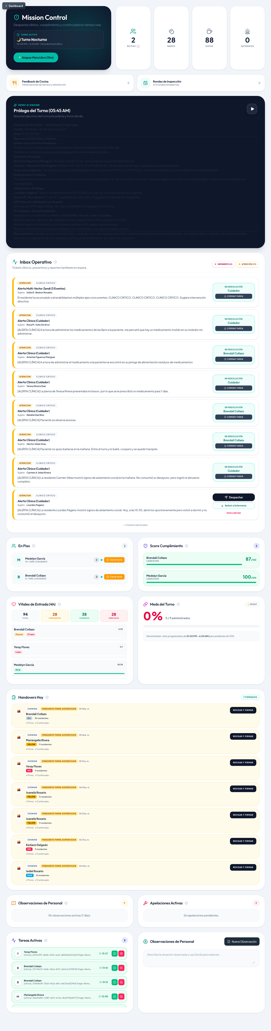
Vista completa del dashboard de Supervisor — /care/supervisor

Vitales de Entrada
Al inicio de cada turno, el panel de vitales muestra el estado fisiológico de cada residente:
- Revisar el resumen de vitales del turno anterior (presión, temperatura, SpO₂, pulso).
- Identificar residentes marcados con alerta — aparecen con indicador rojo.
- Si algún vital está fuera de rango, verificar con la enfermera asignada antes de proceder.
- Confirmar que todos los registros del turno anterior están cerrados.

Medicamentos del Turno
El módulo eMAR Digital muestra el estado de administración de medicamentos por residente y turno:
- Verificar que todos los medicamentos programados del turno aparezcan como "Administrado".
- Los pendientes en amarillo requieren atención inmediata.
- Los marcados en rojo indican omisión — escalar a la enfermera responsable.

Score de Cumplimiento (Z-Score)
El Z-Score es el indicador compuesto de desempeño del equipo clínico. Pondera cierre de eMAR, puntualidad de vitales, documentación de observaciones y asistencia.
- Verde (90–100): equipo en óptimas condiciones operativas.
- Amarillo (70–89): hay brechas menores; revisar qué cuidadores tienen bajo puntaje.
- Rojo (< 70): se requiere intervención inmediata del Director.

Triage Feed — Alertas en Tiempo Real
El feed de triage muestra eventos clínicos que requieren atención del Supervisor:
- Revisar el feed al iniciar cada turno y cada 2 horas como mínimo.
- Alertas de caída, cambio de estado o solicitud de enfermería deben atenderse en < 15 minutos.
- Marcar como atendida cada alerta una vez resuelta para limpiar el feed.

Reportes de Turno
Al final de cada turno, el Supervisor genera y cierra el reporte operativo:
- Confirmar que todos los cuidadores cerraron sus turnos en el tablet.
- Revisar el resumen generado por Zendi AI para detectar patrones o incidentes.
- Firmar el reporte de turno digitalmente con el PIN.
- El reporte queda archivado y disponible para auditoría.

Observaciones de Personal
El módulo de observaciones permite registrar incidentes o reconocimientos sobre los cuidadores:
- Incidentes de comportamiento, tardanzas o ausencias no comunicadas.
- Reconocimientos de desempeño extraordinario.
- Las observaciones alimentan el Z-Score individual de cada empleado.

Rondas de Supervisión
Las rondas digitales validan que el Supervisor realiza verificación física del piso:
- Abrir el módulo de Rondas en /care/supervisor.
- Marcar cada estación del piso al completar la verificación presencial.
- Registrar cualquier observación del ambiente físico (limpieza, temperatura, etc.).
- Completar un mínimo de 2 rondas por turno de 8 horas.

💡 Regla de las 4 horas Los vitales de cada residente deben estar registrados dentro de las primeras 4 horas de cada turno. Si el sistema detecta que un residente no tiene vitales en ese período, genera una alerta automática.

3. Dashboard Corporativo
El Dashboard Corporativo (/corporate) ofrece una vista ejecutiva del estado de la residencia. Está disponible para Supervisores con acceso extendido y para Directores.

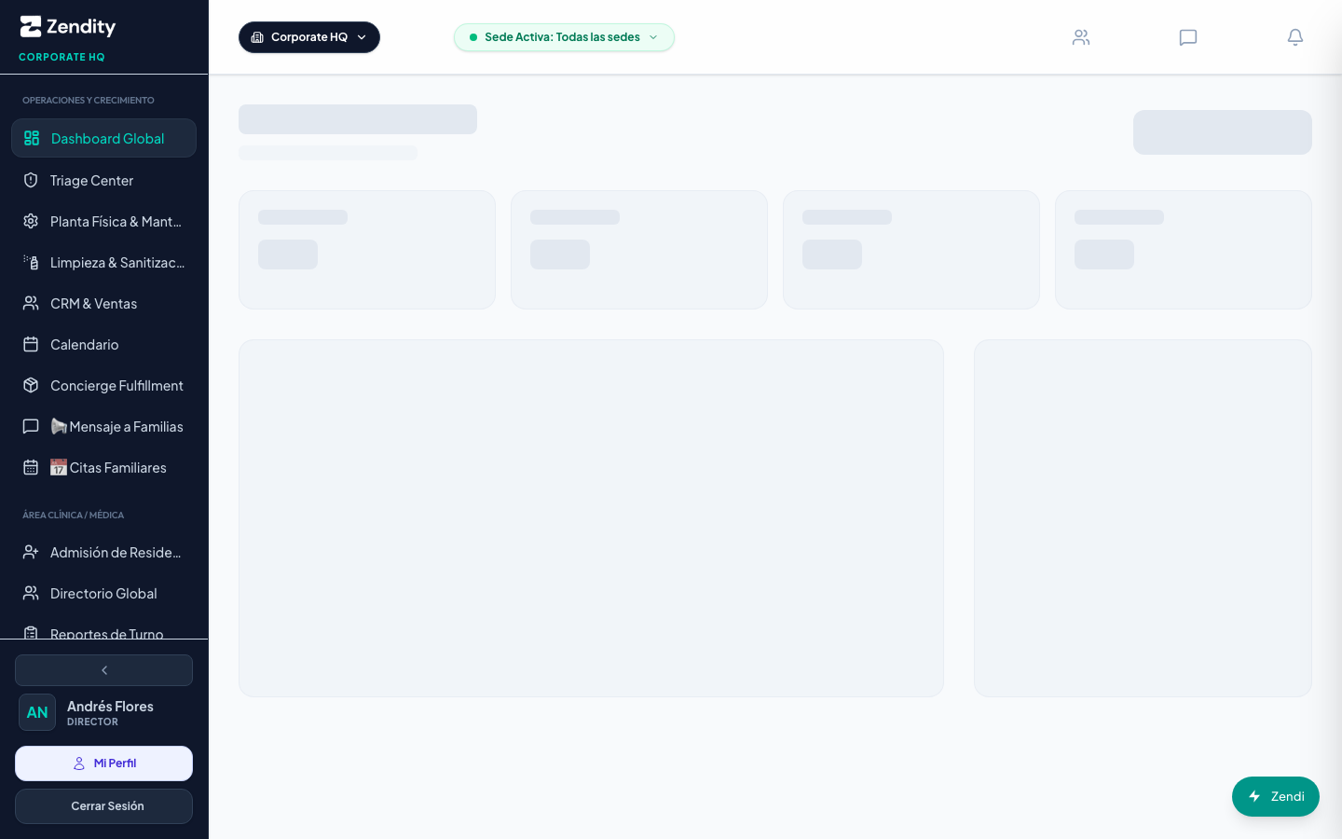
Dashboard Corporativo — KPIs de ocupación, ingresos y desempeño del equipo

KPIs de Ocupación
El panel de ocupación muestra el porcentaje de camas activas versus capacidad total instalada. Un nivel óptimo se sitúa entre 85–95%. Por debajo del 80% requiere revisión del plan de admisiones.

Métricas de Ingresos
El módulo de ingresos consolida:
- Facturación mensual por residente (estado: Pagado / Pendiente / Vencido).
- Ingresos proyectados para el mes en curso.
- Alertas de facturas vencidas que requieren seguimiento por el equipo administrativo.

Métricas del Equipo
Las métricas del equipo en el dashboard corporativo incluyen:
- Asistencia por turno vs. turnos programados en la semana.
- Z-Score promedio del equipo clínico.
- Tasa de cierre de eMAR por turno.
- Incidentes abiertos sin resolver.

💡 Frecuencia de revisión El Supervisor debe revisar el Dashboard Corporativo una vez por día, idealmente al inicio del turno matutino, para identificar tendencias y tomar decisiones proactivas antes de que se conviertan en incidentes.

4. Constructor de Horarios
El Constructor de Horarios (/hr/schedule) permite al Supervisor crear, gestionar y publicar el horario semanal del equipo clínico con validación automática y notificación por email.

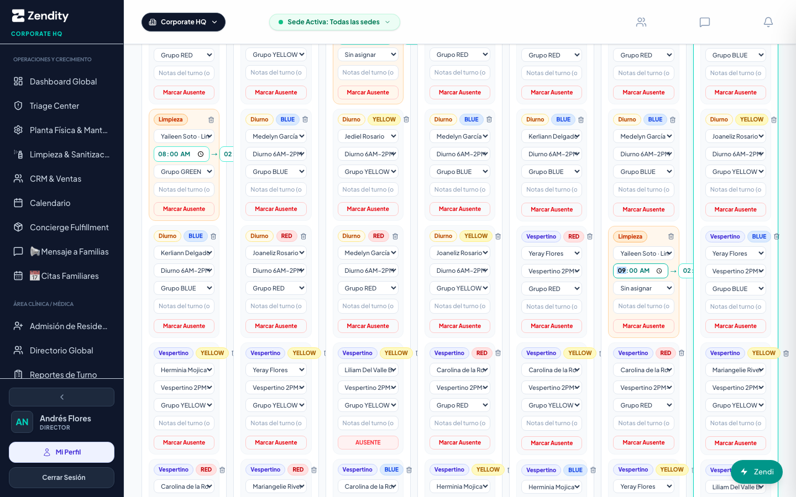
Constructor de Horarios — vista semanal con sistema de colores y turnos

Sistema de Colores de Residentes
Cada residente en Zéndity tiene asignado un color de grupo que determina qué cuidador es responsable de su atención durante cada turno:
- 🔴 ROJO — residentes con mayor complejidad de cuidado o necesidades especiales.
- 🟡 AMARILLO — residentes con nivel de atención moderado.
- 🟢 VERDE — residentes con cuidado estándar e independencia preservada.
- 🔵 AZUL — residentes con mayor autonomía y menor demanda de atención directa.

Cada cuidador tiene asignado un color en su turno. El sistema valida que todos los grupos de residentes tengan cobertura antes de permitir la publicación.

Flujo de Publicación del Horario
- Crear un nuevo horario en modo BORRADOR para la semana en curso.
- Asignar turnos (Diurno / Vespertino / Nocturno) a cada miembro del equipo.
- Asignar el color de grupo (ROJO/AMARILLO/VERDE/AZUL) a cada cuidador.
- Usar "Validar" para detectar errores antes de publicar:
- Error crítico: cuidador o enfermera sin color asignado.
- Advertencia: supervisor sin color (puede seleccionarlo al iniciar turno en tablet).
- Advertencia: "Todos los colores" (ALL) asignado en turno no nocturno.
- Una vez validado, presionar "Publicar" — el sistema envía un email automático a cada empleado con su turno detallado.
- El horario publicado queda disponible en el tablet de cuidadores.

Motor de Ausencias y Redistribución
Cuando un cuidador registra una ausencia durante el turno activo, el Motor de Ausencias entra en acción automáticamente:
- El Supervisor recibe una alerta en Mission Control.
- El sistema identifica qué color de grupo quedó sin cobertura.
- Se muestran los cuidadores activos disponibles para absorber ese color.
- El Supervisor selecciona el cuidador que cubrirá y confirma.
- El sistema registra el override y actualiza el color en el tablet del cuidador de reemplazo.

💡 Publicación anticipada Se recomienda publicar el horario con al menos 72 horas de anticipación. Los empleados reciben su horario por email y pueden planificar. Los cambios de última hora generan notificaciones adicionales automáticas.

5. Directorio de Staff y Z-Score
El Directorio de Staff (/hr/staff) centraliza la gestión del equipo: perfiles individuales, historial de desempeño, scores de cumplimiento y configuración de acceso.

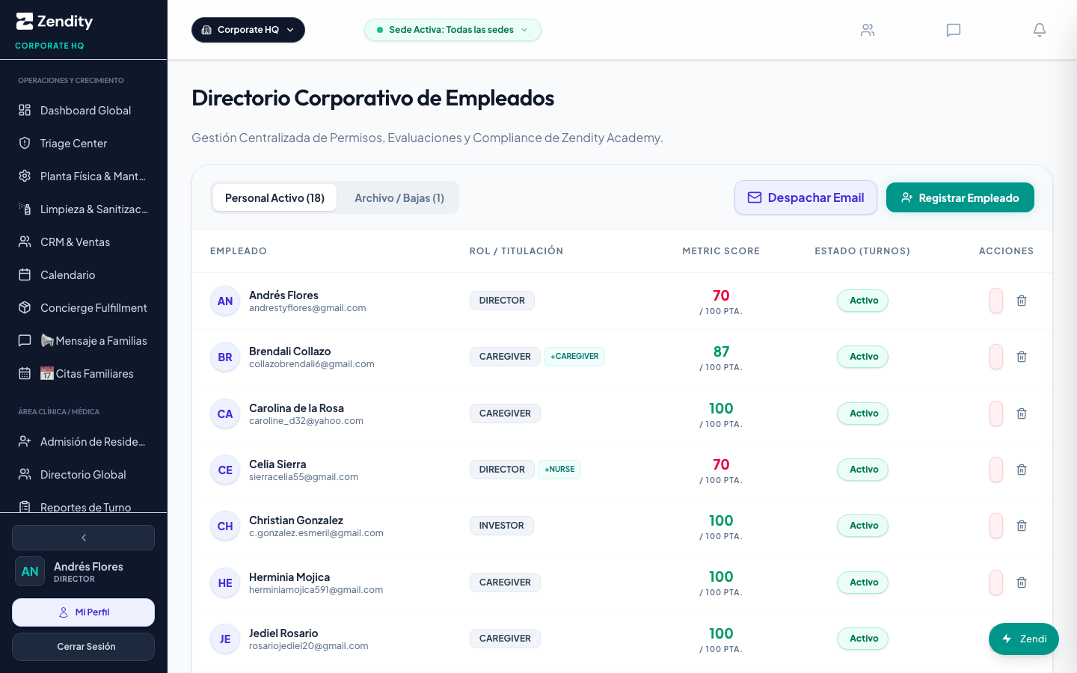
Directorio de Staff — perfiles, roles, Z-Score y filtros por departamento

Lectura del Z-Score Individual
El Z-Score de cada empleado es un índice de 0 a 100 que refleja su desempeño operativo:
- 90–100: Excelente. Empleado modelo para el equipo.
- 75–89: Bueno. Cumple con los estándares mínimos operativos.
- 60–74: Regular. Identificar causas y generar plan de mejora.
- < 60: Crítico. Requiere intervención formal y seguimiento de RRHH.

Los eventos que impactan el Z-Score incluyen:
- Puntualidad en registros de vitales y eMAR.
- Cierre correcto de turnos con reporte completo.
- Asistencia y ausencias injustificadas.
- Reconocimientos positivos del Supervisor o Director.

Filtros por Rol
El directorio permite filtrar el equipo por rol para gestión más eficiente:
- Usar el filtro "Rol" en la barra superior para ver solo CUIDADORES, ENFERMERAS, SUPERVISORES, etc.
- El ordenamiento por Z-Score permite identificar rápidamente a los empleados que requieren atención.
- El filtro de "Activos/Inactivos" permite ver empleados en licencia o inactivos.

Perfiles Individuales
Al hacer clic en un empleado se accede a su perfil completo:
- Datos de contacto y credenciales (el PIN nunca se muestra — solo "PIN configurado ✓").
- Historial de Z-Score con gráfica semanal de tendencia.
- Registro de observaciones del Supervisor.
- Turnos históricos y patrones de asistencia.

💡 PIN olvidado Si un empleado olvida su PIN, el Supervisor puede restablecerlo desde el perfil individual. Ingresar el nuevo PIN y guardar. El sistema lo cifra automáticamente — nunca se almacena en texto plano.

6. Centro de Mando AI — HR Insights
El Centro de Mando AI integra inteligencia artificial para identificar patrones en el equipo, anticipar riesgos operativos y generar recomendaciones accionables para el Supervisor.

[ Captura de pantalla: hr-insights.png — colocar en screenshots/desktop/ ]
Centro de Mando AI — HR Insights

Patrones Predictivos
El motor de AI analiza continuamente el comportamiento del equipo para anticipar situaciones de riesgo:
- Detección de patrones de tardanza recurrente antes de que se conviertan en problemas crónicos.
- Predicción de ausencias basada en historial y comportamiento estacional.
- Identificación de períodos de alta carga donde el equipo puede necesitar refuerzo.
- Alertas de burnout basadas en horas acumuladas, Z-Score y patrones de registro.

Recomendaciones Automáticas
Los insights del AI se presentan como tarjetas accionables que el Supervisor puede revisar y descartar:
- Al abrir HR Insights, revisar las tarjetas en el panel principal.
- Cada tarjeta incluye: descripción del patrón detectado, empleado(s) afectados y acción sugerida.
- Al actuar sobre la recomendación (ej. agregar turno, generar observación), marcar como resuelta.
- Los insights ignorados sin acción regresan en la próxima semana si el patrón persiste.

💡 Uso responsable del AI Los insights son recomendaciones, no decisiones. Siempre validar con el contexto humano antes de tomar acciones disciplinarias o de gestión basadas únicamente en los patrones detectados por el sistema.

7. Citas y Visitas Familiares
El módulo de Citas Familiares (/corporate/family-appointments) permite al Supervisor coordinar y confirmar visitas de familiares a la residencia, garantizando una experiencia organizada y un flujo de visitas seguro.

Coordinación de Visitas
- Acceder a /corporate/family-appointments para ver el calendario de visitas solicitadas.
- Revisar las citas pendientes de confirmación (aparecen en estado "Pendiente").
- Verificar disponibilidad del espacio de visitas y del personal para el momento solicitado.
- Confirmar la visita desde el panel — el familiar recibe notificación automática por email.
- Para citas que requieran ajuste, usar la opción de reagendar y seleccionar alternativa.

Gestión del Calendario
El calendario de citas muestra:
- Visitas confirmadas: bloque verde con nombre del familiar y residente.
- Visitas pendientes: bloque amarillo en espera de confirmación del Supervisor.
- Citas canceladas: aparecen en gris como registro histórico.
- Citas médicas externas: agendadas por el equipo clínico, sincronizadas en el mismo calendario.

Confirmaciones Automáticas
Al confirmar una visita, el sistema ejecuta automáticamente:
- Email de confirmación al familiar con fecha, hora y protocolo de entrada.
- Notificación al residente si está en capacidad de recibirla.
- Registro en el historial de visitas del residente para referencia clínica.

💡 Protocolo de visitas Toda visita debe registrarse en el kiosco de recepción al llegar. El familiar firma digitalmente y el sistema actualiza el estado de la visita a "En curso" automáticamente.

8. Mensaje Global a Familias
La función de Mensaje Global (/corporate) permite al Supervisor comunicar información importante a todas las familias del portal de forma simultánea, usando SendGrid como plataforma de entrega.

Comunicación Masiva
Esta herramienta debe usarse para:
- Avisos de actividades especiales o eventos en la residencia.
- Actualizaciones de protocolos de visitas o seguridad.
- Recordatorios de pagos o documentación pendiente.
- Mensajes de celebración o reconocimiento de la comunidad.

NO debe usarse para:
- Información médica individual de residentes (usar el chat directo del portal familiar).
- Comunicaciones urgentes que requieran respuesta inmediata (llamar directamente).
- Más de 2 mensajes masivos por semana para evitar fatiga de comunicación.

Proceso de Envío
- Acceder al módulo de Comunicación desde el Dashboard Corporativo.
- Seleccionar "Mensaje Global a Familias".
- Redactar el mensaje en el editor. Usar el botón "Mejorar con Zendi AI" para pulir el tono.
- Opcional: adjuntar una imagen (máx. recomendado: 1MB).
- Revisar la vista previa del mensaje antes de enviar.
- Confirmar el envío — el sistema notifica a todas las familias registradas en el portal.

Buenas Prácticas y Evitar Spam
- Asunto claro y directo — máximo 60 caracteres.
- Cuerpo del mensaje: no más de 200 palabras. Las familias leen desde el móvil.
- Usar el corrector de Zendi AI para revisar tono formal y ortografía antes de enviar.
- No enviar mensajes fuera del horario 8AM–8PM hora de Puerto Rico.
- Mantener un registro interno de mensajes enviados para evitar duplicados.

💡 Personalización Aunque el mensaje es masivo, usar "Estimada familia de [nombre de la residencia]" en lugar de un saludo genérico mejora la tasa de apertura y el sentido de conexión con la comunidad.

ZÉNDITY

Soporte Técnico
app.zendity.com
soporte@zendity.com
Manual del Área de Supervisor
Versión 1.0 · Edición 2026
Vivid Senior Living

